Comune di Caulonia | 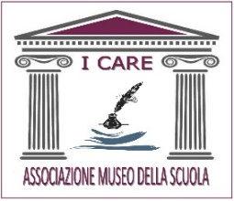 | SIDERNO | 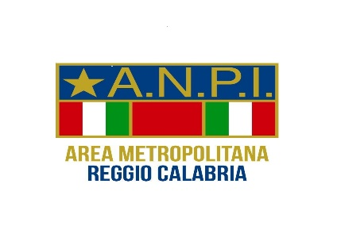
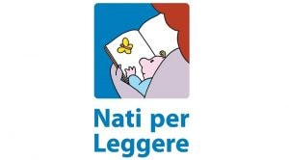 | Circolo di Lettura ARAS  di Roccella Jonica | 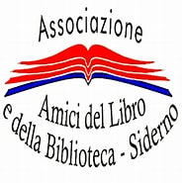 | Istituto Comprensivo  “Borsellino-Falcone”  di Caulonia (RC)
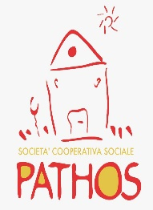 |  | 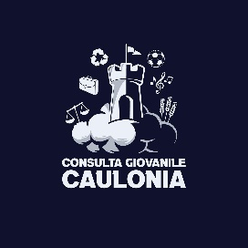
Istituto Comprensivo  “M.Bello-G.Pedullà-Agnana”  di SIDERNO(RC) | 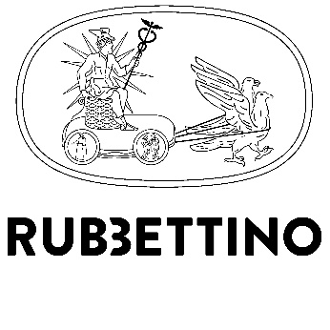 | 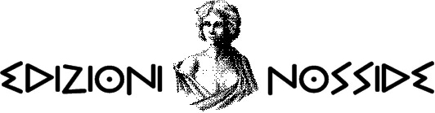 | 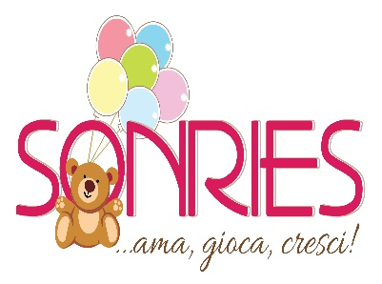

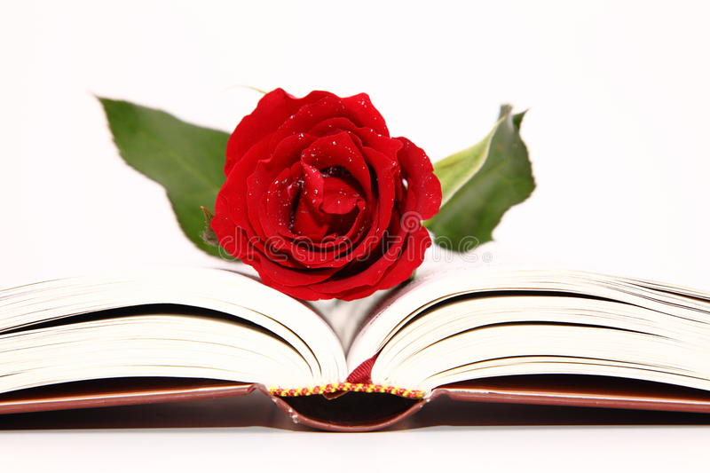
FESTA DEL LIBRO
CAULONIA– PIAZZA SEGGIO –
23-25 APRILE 2023

REGALA UN LIBRO E UNA ROSA

Istituita dall’UNESCO nel 1995, la Giornata Mondiale del Libro e del Diritto d’Autore si festeggia in tutto il mondo ogni 23 aprile per ricordare la morte nel 1616 di tre grandi figure della letteratura universale. Stiamo parlando dello spagnolo Miguel de Cervantes, il britannico William Shakespeare ed il peruviano Inca Garcilaso. Si tratta di una commemorazione specialmente popolare in Spagna in generale e di grande tradizione in Catalogna, contraddistinta dalla distribuzione di libri e di rose. L’obiettivo della Giornata è quello di incoraggiare a scoprire il piacere della lettura e a valorizzare il contributo che gli autori danno al progresso sociale e culturale dell’umanità.

Perché la festa di San Jordi a Barcellona è la giornata dei libri e degli innamorati
L’idea di una giornata dedicata al libro nacque per la prima volta in Catalogna, promossa dallo scrittore valenziano Vincent Clavel Andrés. Fu re Alfonso XIII, il 6 febbraio 1926, a istituire una Giornata del libro spagnolo celebrata in tutta la nazione. Inizialmente fissata nella data del 7 ottobre e successivamente spostata al 23 aprile, giorno della festa del patrono della Catalogna San Giorgio. In questa giornata, è tradizione in Spagna che gli uomini regalino alle proprie donne una rosa, sicché divenne consuetudine tra i librai catalani dare in omaggio una rosa ai clienti per ogni libro comprato.

Giornata mondiale del libro, gli aforismi d’autore più belli sui libri e la lettura
Non c’è giornata migliore del 23 aprile per dedicarvi al libro che avete sul comodino, al vostro autore preferito o alla poesia che non leggete da tempo
Prendendo come criterio le iniziative culturali promosse e i progetti presentati in occasione di questa giornata, l’UNESCO nomina ogni anno, dal 2001, una Capitale mondiale del libro. La prima fu Madrid, l’anno successivo fu Alessandria d’Egitto, poi fu la volta di New Delhi, Antwerp, Montreal, Torino, Bogotà, Amsterdam, Beirut, Ljubljana, Buenos Aires e Yerevan. Nel 2013 fu Bangkok, in Thailandia, mentre nel 2014 è stata la volta di Port Harcourt, in Nigeria. La capitale mondiale della Giornata Mondiale del Libro 2020 è stata Kuala Lumpur, in Malesia.
Come capitale dell’edizione 2021 fu scelta 2021 Tbilisi, in Georgia, scelta al posto di Pistoia nel 2019. Per l’edizione 2022 il testimone di capitale mondiale del libro è stato ceduto Guadalajara (Messico).
Il direttore generale dell’Organizzazione delle Nazioni Unite per l’Educazione, la Scienza e la Cultura (Unesco), Audrey Azoulay, ha nominato Accra, capitale del Ghana, Capitale Mondiale del Libro dell’Unesco per il 2023.
Dopo Guadalajara (Messico) per il 2022, la città di Accra è stata scelta “per la sua forte attenzione ai giovani e al loro potenziale di contribuire alla cultura e alla ricchezza” del Ghana. “Il programma proposto da Accra – si legge nella nota – cerca di usare il potere dei libri per coinvolgere questi giovani, come un modo efficace per qualificare la prossima generazione”.
Come si diventa Capitale Mondiale del Libro? Guadalajara lo è diventata puntando tutto su biblioteche, sale di lettura, librerie, case editrici indipendenti e una rinomata Fiera Internazionale del Libro. Ciascun luogo e iniziativa non perde mai di vista il focus sulla tutela dei diritti umani, l’uguaglianza di genere e la cultura della pace, individuando nell’oggetto libro lo strumento privilegiato per contribuire alla trasformazione sociale.
Sintesi rivisitata tratta da LIBRERIAMO

Programma
22 aprile 2023
ANTEPRIMA

Ore 18,00 – Presso la casa della Cultura di Roccella Jonica: Inaugurazione della “Biblio.te.ca“. Avvio pratiche amministrative per la costituzione del Presidio “Nati per leggere”

23 aprile 2023

Spazio bambini e ragazzi
Ore 9,30 - Taglio del nastro di avvio della manifestazione alla presenza delle autorità
Ore 10,00 – ANIMAZIONE PER BAMBINI a cura del gruppo SONRIES ama … gioca … cresci: trucca bimbi, zucchero filato e intrattenimento musicale.
A seguire, nello Spazio “NATI PER LEGGERE”, incontro con i genitori. Forum condotto da Domenico CAPOMOLLA, pediatra e referente regionale dell’Associazione Culturale Pediatri per il programma “Nati per Leggere”.
“Il tempo passato a leggere è un tempo ricco!” Questo slogan è uno dei dieci motivi per i quali l’Associazione “Nati per Leggere” promuove l’educazione alla lettura tra i bambini di età compresa da 0 a 6 anni, coinvolgendo le loro famiglie.

Spazio editoriale CAULONIALIBRO “Caulonia culla di Cultura” – Gli autori del luogo presentano le loro opere e dialogano con il pubblico – Coordinamento di Ilario Camerieri e Cristiano Fantò.

Spazio artistico TikTok “Caulonia in mostra” a cura della Consulta Giovanile di Caulonia

Ore 13,00: Pausa Pranzo presso i punti ristoro

Spazio Cine-Incontro Centenario della nascita di Don Lorenzo Milani
- ore 17,00 – Incontro con l’autore –Presiede Antonella IERACE–
Vito PIRRUCCIO e Giuseppe IACONIS dialogano con Paolo Landi, allievo di don Lorenzo Milani, intorno al libro "La repubblica di Barbiana. La mia esperienza alla scuola di don Lorenzo Milani". Edizione ampliata, Libreria Editrice Fiorentina.
Ore 19,00: Spettacolo teatrale a cura dell’Associazione Culturale “URSINI RINASCE”
Ore 20,30
Spazio ristoro
Cena a base di prodotti della cucina calabrese
Proiezione del film: “Il Priore di Barbiana” con Sergio Castellitto
La repubblica di Barbiana. La mia esperienza alla scuola di don Lorenzo Milani - Bing video

24 aprile 2023
Spazio bambini e ragazzi

- Ore 10,00 – Letture animate e laboratorio creativo kamishibai a cura di Rossella SCHERL e Antonella IASCHI.

Spazio editoriale CAULONIALIBRO “Caulonia culla di Cultura” – Gli autori del luogo presentano le loro opere e dialogano con il pubblico – coordinamento di Ilario Camerieri e Cristiano Fantò.

Spazio Cine-Incontro

Ore 11,00- Presiede: Ugo MOLLICA

– Insegnanti e Assistenti Educativi incontrano Paolo LANDI e dialogano sul tema: “I CARE! L’uomo, l’educatore e il profeta” –

Ore 13,00: Pranzo sociale (su prenotazione). Sono attivi i punti ristoro

Spazio Cine-Incontro
Ore 16,00 – Incontro con l’autore - Presiede Anna Maria ZITO – Circolo dell’ARAS di Roccella Jonica - Presentazione del libro “Pappagallo silenzioso” – Edizione Città del Sole – di Bruno GEMELLI

Ore 17,30- Presiede: DOMENICO CAMPISI

BARBIANA E LA CALABRIA: Don Milani e Pasolini nella scelta degli ultimi
Introduzione a cura di MARIA CARMELA FERRIGNO

Presentazione del libro di Pier Paolo Pasolini “La lunga strada di sabbia”, Edizioni Contrasto.

Tavola rotonda con: Francesco ROSA – Paolo LANDI – Pasquale CASILE- Rino CAPUTO-Enrico BOTTERO

A seguire la proiezione del film-documentario LA LUNGA STRADA DI SABBIA di Pier Paolo Pasolini, lettura di Luca Mauceri.
https://youtu.be/RRQ_D2Difg8

Spazio ristoro

Ore 20,30
Cena a base di prodotti della cucina calabrese
Musica dal vivo a cura della Cooperativa Sociale Pathos

25 aprile 2023 – FESTA DELLA LIBERAZIONE

Spazio bambini e ragazzi
- Ore 9,00 – Letture animate e laboratorio creativo kamishibai a cura di Rossella SCHERL e Antonella IASCHI.

Ore 9,30: Ilario AMMENDOLIA dialoga con Santo Giuffrè sul libro FADIA, Castelvecchi.

Spazio editoriale CAULONIALIBRO “Caulonia culla di Cultura” – Il Direttore Editoriale della Rubbettino Luigi Franco presenta LIBRI E LIBERTÀ.
Spazio artistico TikTok “Caulonia in mostra” a cura della Consulta Giovanile di Caulonia-Premiazione dei lavori artistici in concorso.

Ore 13,00: Pausa Pranzo presso i punti ristoro
Spazio Cine-Incontro
Ore 15,00: Presiede Cosimo PELLEGRINO, “Amici del libro e della biblioteca” di Siderno.
Presentazione del libro di Rossella Scherl, PEPI L’AMERICANO, Rubbettino Editore. Dialoga con l’autrice, Francesco ROSA
Ore 16,00: “Restanza/Resistenza” Francesco ROSA dialoga con Vito TETI
Ore 17,30: Saluto delle autorità e alzabandiera.
Ore 18,00 – FESTA DELLA LIBERAZIONE a cura dell’ANPI METROPOLITANA DI REGGIO CALABRIA
Introduce: Lucia SPAGNOLO – Componente Direttivo ANPI Metropolitana di Reggio Calabria
Proiezione del documentario: “Perché la Resistenza non muoia mai” del Regista Maurizio MARZOLLA.
Presentazione del libro di Carlo Spartaco CAPOGRECO “I CAMPI DEL DUCE” – l’INTERNAMENTO CIVILE NELL’ITALIA FASCISTA (1940-1943) – EINAUDI. Sarà presente l’autore.
Intervengono
- Elisabetta TRIPODI - Presidente ANPI METROPOLITANA DI REGGIO CALABRIA
- Maurizio MARZOLLA – Regista
Coordina i lavori: Barbara PANETTA – Giornalista
A seguire la proiezione del film ROMA CITTÀ APERTA di Roberto Rossellini con protagonista Anna Magnani.
La vicenda raccontata nel film di Roberto Rossellini si ispira a un fatto realmente accaduto. Nel marzo 1944 il marito di Teresa Gullace (calabrese nata a Cittanova l’8 settembre 1907 e morta a Roma il 3 marzo 1944) viene arrestato. Quando lei va a trovarlo si rende conto che le SS lo stanno caricando su una camionetta e la rincorre. Viene freddata, incinta di sette mesi, davanti agli occhi di suo figlio.
La sua morte ebbe una notevole eco nella città, e la sua figura divenne ben presto un simbolo della resistenza romana. La vicenda di Teresa Gullace venne, inoltre, ripresa e resa celebre dal regista Roberto Rossellini che prenderà spunto dalla Gullace per il personaggio della Sora Pina, interpretata da Anna Magnani nel film “Roma città aperta”.
Spazio ristoro
Ore 20,30
Cena a base di prodotti della cucina calabrese
Musica dal vivo a cura del Complesso bandistico “Pietro Di Mauro” di Caulonia
Lo spazio festa ospita:
- stand del libro (librai e case editrici) a cura dell’Associazione Museo della Scuola “I Care!”
- Stand della Croce Rossa Italiana: attività info-formativa
- stand CAULONIALIBRO
- stand fioraio
- Stand della lavorazione del baco da seta - Coordinamento della Dott.ssa RATUIS
- stand dei prodotti tipici
- stand artistico di Mariella Costa
- stand gastronomico
- Punti ristoro aperti a pranzo e a cena
Piattaforma S.O.F.I.A. del Ministero della Pubblica Istruzione
Il programma delle iniziative culturali promosse dall’Associazione Museo della Scuola “I Care!” (23-25 aprile 2023 – Festa del Libro - e 27 maggio 2023 – Festa della Scuola – quest’anno si volgeranno a Caulonia) è stato inserito nella piattaforma S.O.F.I.A. del Ministero della Pubblica Istruzione – Soggetto proponente IC “M. Bello-G.Pedullà-Agnana” e soggetto partner l’Associazione Museo della Scuola “I Care!”.
A partire dal 21 marzo 2023 i docenti in servizio di qualunque istituzione scolastica interessati a frequentare l’attività formativa proposta potranno accedere con le loro credenziali alla Piattaforma SOFIA e iscriversi al corso di formazione da noi proposto. A conclusione del percorso verrà rilasciata la certificazione attestante le ore di formazione effettivamente svolte.
Si rammenta che tutti i corsi di formazione presenti all’interno della piattaforma S.O.F.I.A. sono riconosciuti dal Ministero dell’Istruzione per l’assolvimento dell’obbligo formativo ai sensi della D.M. 170 del 21 marzo 2016.
NOTA INFORMATIVA
A partire dal 21 marzo p.v. fino al 21 aprile è possibile iscriversi sulla Piattaforma S.O.F.I.A del Ministero dell’Istruzione al Corso “I CARE!”: l’uomo, l’educatore e il profeta – 100 anni dalla nascita di don Lorenzo Milani – Codice Identificativo – ID – 80951 – Numero ore: 15 –

